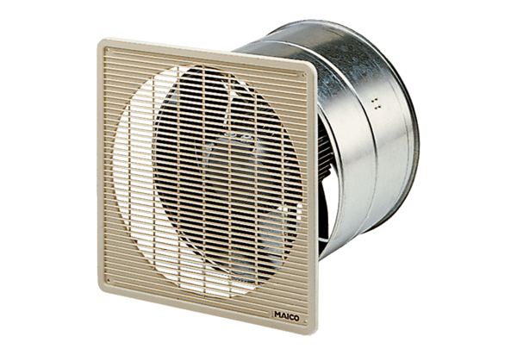EZF 40/4 BКомплект поставки: 1 штукАссортимент: C
Номер артикула: 0085.0058Изготовитель: MAICO

